**САНКТ-ПЕТЕРБУРГСКИЙ ПОЛИТЕХНИЧЕСКИЙ УНИВЕРСИТЕТ**

**ПЕТРА ВЕЛИКОГО**

**Институт компьютерных наук и технологий**

**Кафедра «Распределенные вычисления и компьютерные сети»**

Лабораторная работа №2

по дисциплине: Моделирование динамических систем

Вариант 2

Выполнил

студент гр. <*подпись*> В.Б.Борисов

Руководитель

от кафедры <*подпись*> Ю.Б.Сениченков

Санкт-Петербург

2017

# **Постановка задачи**

1. Прочитать статью Pieter J. Mosterman_, Peter Neumann, Carsten Preusche "Modeling SystemsWith Variable Algebraic Constraints for Explicit Integration Methods"

2. Реализовать в RandModelDesigner и Simulink пример гибридной системы, приведенной в статье.

# **Ход выполнения**

Статья была прочитана. Была реализована следующая гибридная система, описанная в статье:

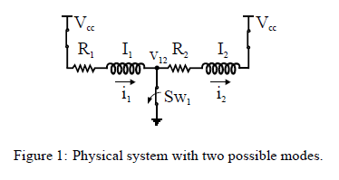

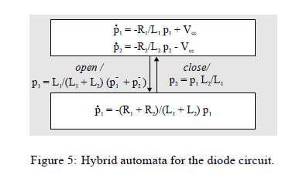

**Реализация в RMD**

Модель

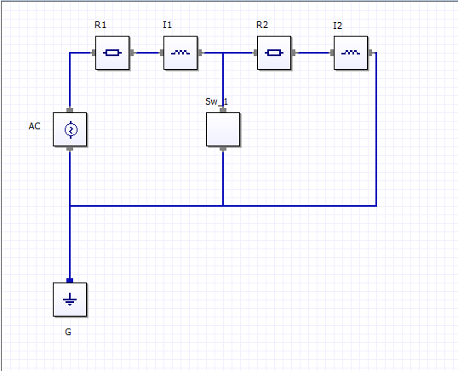

Switch-автомат

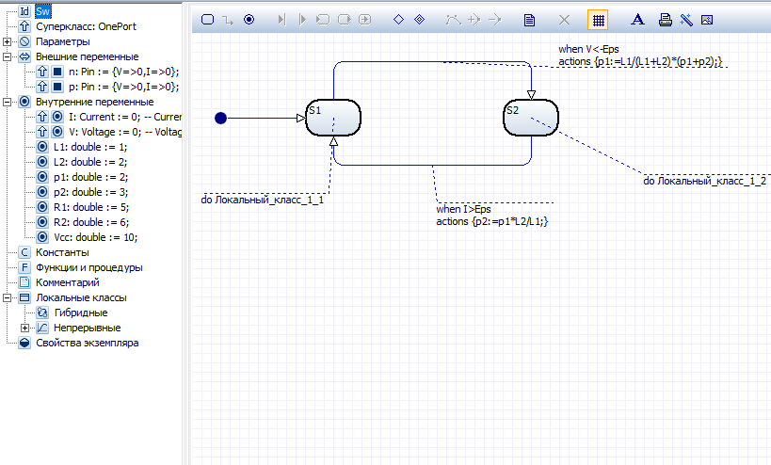

Классы

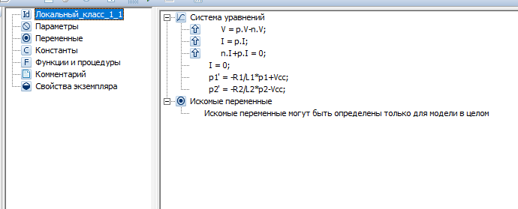

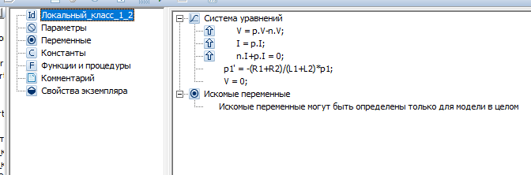

Результаты моделирования системы с заданными параметрами приведены ниже.

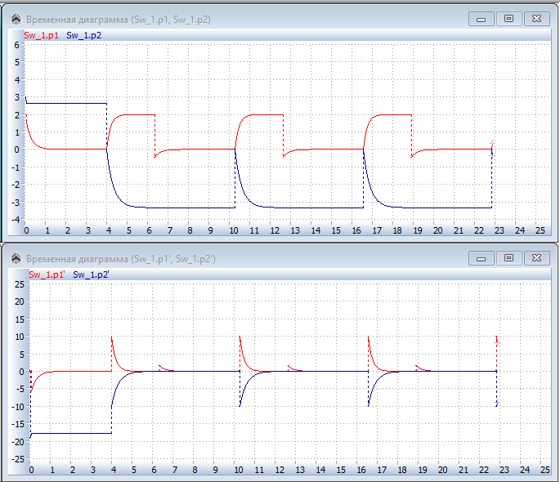

**Реализация в Simulink**

Модель

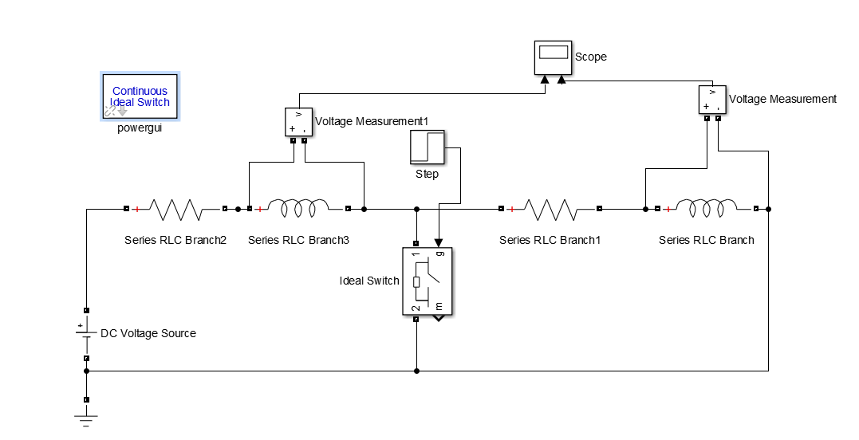

Результат

